RECOMENDACIONES

1. La prueba técnica se realizo en un equipo de la empresa de manera presencial, desde mi punto de vista esto limita mucho a un desarrollador a la hora de poder usar sus herramientas de preferencia (Visualizadores bases de datos, editores de código, etc)
2. El tiempo de la prueba según explicado por en el correo dice son de aproximadamente 8 horas, para una prueba full stack siento que el tiempo es muy corto, sin contar que se debe tener en cuenta si el desarrollar quien esta aplicando a la vacante actualmente labora o tiene compromisos los cuales le impiden presentar la prueba en horario adecuado
3. En la parte de la prueba técnica del BACKEND criterio de evaluación > puntos extras se especifica:

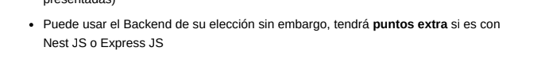

Sin embargo, el PC otorgado por la empresa presenta limitantes por permisos de administrador por lo que, si se desea descargar algún framework o herramienta de preferencia, se debe llamar a la persona encargada para digitar la clave, generando reprocesos y pérdida de tiempo en la prueba del aspirante